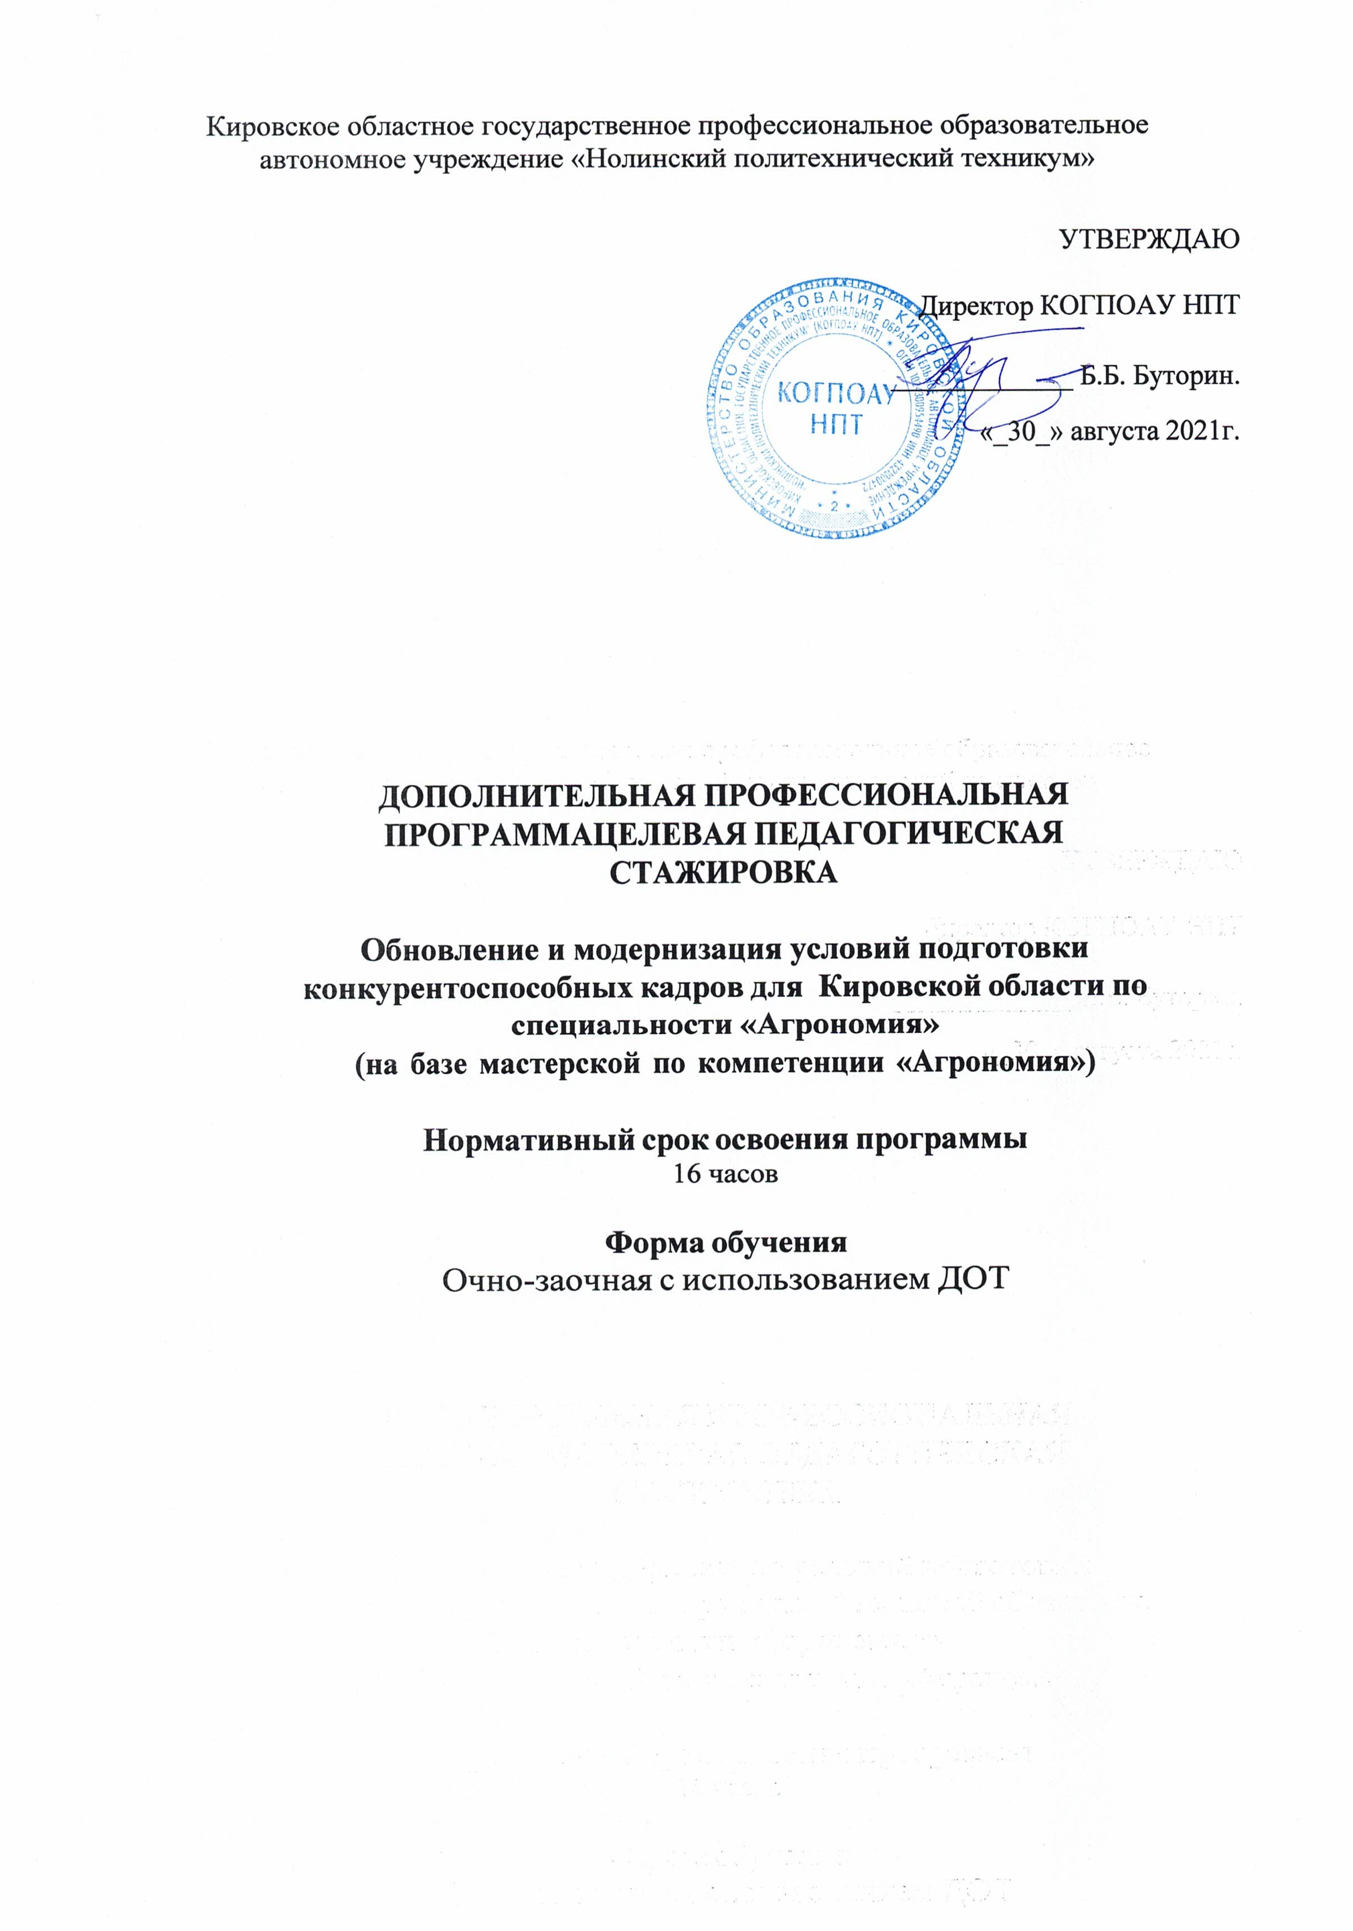

Дополнительная профессиональная программа целевой педагогической стажировки разработана на основе Федерального государственного образовательного стандарта по специальности среднего профессионального образования 35.02.05 «Агрономия», утвержденного приказом Минобрнауки России от 07 мая 2014 г. № 454, ред. от 27 ноября 2014, зарегистрированного в Минюсте России 26 июня 2014 г. № 32871, профессионального стандарта

13.017 Агроном, зарегистрированного в Министерстве юстиции РФ 27 июля 2018 года, регистрационный N 51709, тарифно-квалификационных характеристик.

**Организация разработчик**: КОГПОАУ«Нолинский политехнический техникум»

**Разработчик: Машковцева Т.Ф.** зав. мастерской «Агрономия»

|  |  |
| --- | --- |
| **Содержание**  Пояснительная записка………………………………………………………. | 5 |
| 1. Методическая документация, определяющая содержание и  организацию образовательного процесса……………………...……..……. | 7 |
| 1.1 Программа стажировки ………………………………………….…… | 7 |
| 1.2 Тематическое планирование программы стажировки .………….…. | 8 |
| 1.3 Контрольно-оценочные средства…………………………….……… | 10 |
| 2. Условия реализации программы стажировки ………………………..….. | 10 |
| 2.1 Требования к квалификации педагогических кадров ………………. | 10 |
| 2.2 Требования к материально-техническим условиям ………………… | 10 |
| 2.3 Требования к информационным и учебно-методический условия .. | 11 |
| Приложения………………………………………………………………..….. | 13 |

# Пояснительная записка

Рабочая программа педагогической стажировки преподавателей и мастеров производственного обучения, работающих в профессиональных образовательных организациях среднего профессионального образования, осуществляющих обучение по специальности 35.02.02 «Агрономия», предназначена для повышения профессиональной компетентности в области преподаваемых учебных дисциплин и профессиональных модулей через изучение новых технологий, форм и методов обучения, на основе современного учебно-лабораторного, учебно-производственного оборудования и программно-методического обеспечения мастерской по компетенции «Агрономия».

В соответствии с профессиональным стандартом «Педагог профессионального обучения, профессионального образования и дополнительного профессионального образования», стажировка является одной форм дополнительного профессионального образования преподавателей, мастеров производственного обучения. Преподаватели и мастера производственного обучения должны проходить стажировку в профильных или образовательных организациях профессионального образования не реже одного раза в 3 года.

Рабочая программа предназначена для преподавателей и мастеров производственного обучения, реализующих ОПОП по специальности

«Агрономия». Трудоемкость стажировки составляет 16 часов, включая теоретические и практические занятия и итоговую аттестацию.

# Цель стажировки:

* Непрерывное совершенствование профессионального мастерства и повышение квалификации преподавателей и мастеров производственного обучения.
* Изучение инновационного опыта организации образовательного процесса по специальности «Агрономия».

# Планируемые результаты стажировки:

Внедрение в работу инновационных практик (применение практико- ориентированных технологий обучения, проведения конкурсов профессионального мастерства, подготовка к участию в региональных чемпионатах, реализация современных форм профориентационной работы со школьниками, инновационные формы оценки образовательных результатов, обучающихся).

В результате освоения программы слушатель должен

# Уметь:

* + вносить изменения в учебно-планирующую документацию;
  + разрабатывать профессиональные пробы, в том числе для лиц с ОВЗ и инвалидов;
  + проектировать урок с использованием современных педагогических технологий;

# Знать:

* + современное учебно-лабораторное и учебно-производственное оборудование по специальности «Агрономия»;
  + способы применения оборудование в теоретическом и практическом обучении;
  + методику подготовки участников к региональному чемпионату

«Молодые профессионалы» по компетенции «Агрономия»;

* + методику организации и проведения демонстрационного экзамена в рамках промежуточной и итоговой аттестации по специальности

«Агрономия»

**Форма аттестации**: зачет (выполнение практического задания с методикой оценивания по стандартам WSR)

**Категория слушателей:** преподаватели профессионального цикла по специальности «Агрономия», мастера производственного обучения.

**Место проведения занятий:** мастерская по компетенции «Агрономия» КОГПОАУ «Нолинский политехнический техникум».

**Документ, выдаваемый в результате освоения программы**: удостоверение о повышение квалификации (педагогической стажировки) в объеме 16 часов.

1. **Методическая документация, определяющая содержание и организацию педагогической стажировки**
   1. **Программа стажировки**

|  |  |
| --- | --- |
| **Вид учебной работы** | ***Объем часов*** |
| **Максимальная учебная нагрузка** | 16 |
| **Обязательная аудиторная учебная нагрузка** |  |
| в том числе: |  |
| теоретические занятия | 8 |
| практические занятия | 4 |
| самостоятельная работа | 2 |
| Итоговая аттестация – **зачет** (выполнение практического задания с методикой оценивания по стандартам WSR) | 2 |

* 1. **Тематическое планирование программы стажировки «Обновление и модернизация условий подготовки конкурентоспособных кадров для Кировской области по специальности «Агрономия»**

|  |  |  |  |  |
| --- | --- | --- | --- | --- |
| **Наименование разделов** | **Содержание учебного материала, лабораторные работы и практические занятия, самостоятельная работа участников стажировки** | | **Объём часов** | **Уровень усвоения** |
|  | | | | **1** |
| **Тема 1.**  Введение. | **Содержание учебного материала** | | 2 |
| Обзорная экскурсия по мастерской по компетенции «Агрономия» ТБ при работе в мастерской  Санитарно-гигиеническое состояние оборудования, помещений  Новая учебная литература и программное обеспечение по специальности Организация работы мастерской по компетенции «Агрономия» | |
| **Тема 2** Применение оборудования  мастерской в учебном процессе. | **Содержание учебного материала** | | 2 |
|  | Использование оборудования мастерской в реализации МДК 01.01. Технология производства, реализации и первичной обработки продукции растениеводства.  Использование оборудования мастерской в реализации МДК 02.01. Защита почв от эрозии и дефляции, воспроизводство почвенного плодородия.  Использование оборудования мастерской в реализации МДК 03.01. Технология хранения и переработки продукции растениеводства | **2** |
|  | **Практическая работа**  Оформление листа изменений в рабочую программу профессионального модуля Разработка методических указаний к выполнению ЛПЗ (по выбору) | 1  1 | **3** |
|  | **Самостоятельная работа**:  Разработка технологической карты урока (занятия по учебной практике) | 1 | **3** |
| **Тема 3**.  Применение оборудования  мастерской при подготовке к демонстрационному  экзамену (ДЭ) | **Содержание учебного материала** | | 1 | **2** |
|  | Использование оборудования мастерской при подготовке к ДЭ, код 1.1.  Опыт организации подготовки и проведения ДЭ (промежуточная аттестация) |
|  | **Самостоятельная работа**  Изучение КОД 1.1 | 1 | **3** |

|  |  |  |  |  |
| --- | --- | --- | --- | --- |
| **Тема 4.**  Применение оборудования мастерской для подготовки участников Чемпионатов WSR | **Содержание учебного материала** | | 1 | **2** |
|  | Организация подготовки участников чемпионатов «Молодые профессионалы»  (WSR) по компетенции «Агрономия» |
|  | **Практическая работа**  Изучение инфраструктурного листа и конкурсных заданий по компетенции  «Агрономия» | 1 | **3** |
| **Тема 5.**  Организация профориентационной работы с использованием  оборудования мастерской | **Содержание учебного материала** | | 2 | **1** |
|  | Организация работы кружков на базе мастерской по компетенции «Агрономия» (из опыта работы)  Участие в мероприятиях проекта «Билет в будущее» (из опыта работы) |
|  | **Самостоятельная работа:**  Разработка профессиональной пробы, в том числе для лиц с ОВЗ и инвалидов | 1 | **3** |
| **Итоговая аттестация** |  | Выполнение практического задания с использованием методики оценивания по  стандартам WSR | 2 | **3** |

Для характеристики уровня освоения программного материала используются следующие обозначения:

1. – ознакомительный (узнавание ранее изученных объектов, свойств);
2. – репродуктивный (выполнение деятельности по образцу, инструкции или под руководством)
3. – продуктивный (планирование и самостоятельное выполнение деятельности, решение проблемных задач)

# Контрольно-оценочные средства

Оценка качества освоения программы стажировки осуществляется в виде выполнения практических заданий с использованием методики оценивания по стандартам WSR по компетенции «Агрономия».

# Критерии оценки выполнения задания:

При проведении исследования оценивается:

1. Соблюдение ТБ - 10 баллов.
2. Соблюдение правил личной гигиены - 15 баллов.
3. Отбор и составление средней пробы семян - 40 баллов
4. Анализ корзинки подсолнечника - 30 баллов.
5. Уборка рабочего места - 5 баллов.

# Критерии оценки:

«зачтено» - слушатель набрал более 50 баллов.

«не зачтено» - слушатель набрал менее 50 баллов.

# Условия реализации программы стажировки

* 1. **Требования к квалификации педагогических кадров**
* наличие высшего профессионального образования, соответствующего профилю стажировки;
* наличие свидетельства на право проведения демонстрационного экзамена по компетенции «Агрономия»;
* наличие свидетельства на право проведения регионального чемпионата по компетенции «Агрономия».

# Требования к материально-техническим условиям:

**Приборы и оборудование мастерской по компетенции «Агрономия»**

Реализация программы предполагает наличие лаборатории – мастерской по компетенции «Агрономия»:

*Оборудование лаборатории и рабочих мест:*

* + - Стол преподавателя
    - Столы учебные
    - Стулья
    - Доска магнитная

*Технические средства обучения:*

* + - Проектор
    - Компьютер
    - Ноутбук
    - Принтер
    - Видеокамера
    - Планшет
    - Электронные микроскопы
    - МОК
    - Измеритель деформации клейковины
    - Тестомеситель
    - Лабораторная мельница
    - Пурка метрическая
    - Счетчик семян
    - Спектрофотометр
    - рН метр
    - Ионометр
    - Весы технические
    - Весы электронные

*Оборудование и технологическое оснащение рабочих мест:*

* + - Стулья лабораторные
    - Лабораторные шкафы
    - Презентации по разделам
    - Муляжи
    - Коллекции почвенных разновидностей, удобрений, семян сорняков и культурных растений
    - Плакаты
    - Образцы продуктов
    - Методическое обеспечение – УМК
    - Справочная, дополнительная, нормативная литература
    - Разновесы
    - Химическая посуда для объемного и весового анализа
    - Химические реактивы к рабочим местам для выполнения ЛР
    - Прибор и оборудование для анализа кормов
    - Плакаты, альбомы, атласы
    - Журнал по ТБ: правила ТБ при работе в химической лаборатории
    - План эвакуации

# Требования к информационным и учебно-методическим условиям

**Основные источники:**

1. Губанова В.М. Практикум по овощеводству: учебное пособие/ В.М. Губанова. – 2-е изд., стер. – Санкт-Петербург: Лань, 2020.
2. Таланов, И.П. Растениеводство. Практикум: учебное пособие для вузов / И.П. Таланов. – 2-е изд., испр. и доп. – Москва: Юрайт, 2020.

2006.

# Дополнительные источники:

1. Кизима Г.А. «Как посадишь, так и поешь» Москва, изд. Астрель,
2. Лыков А.М., Коротков А.П., Базырев Г.И., Сафонов А.A

«Земледелие с почвоведением», Москва, «Колос», 2000.

1. Магомедов М.Ш. «Справочник фермера», Ростов-на-Дону,

«Феникс», 2010.

1. Малай С.А. «Тепличное и парниковое хозяйство для начинающих», Москва, ИД «Владис», 2012.
2. Мищенко Л.Н. «Почвы Омской области и их сельскохозяйственное использование» Омск, 1991.
3. Муравин Э.А. «Агрохимия», М.: «Колос» 2004.
4. Назаренко Н.Ф. «Книга удачливого огородника», Новосибирск

«Экор-книга», 2010.

1. Туманов А. «Ваши 6 соток», Москва, агентство «Суфлёр», 2012.

# Справочники, нормативные документы:

1. Федеральный закон от 17.07.99№181-Ф3 (ред. от 09.05.2005) «Об основах охраны труда в РФ»

1. Правила безопасности взрывопожароопасных производственных объектов хранения и переработки растительного сырья" (с изменениями на 15 ноября 2016 года)

2. ГОСТ 33538-2015. Защита растений. – Введ. 2015-01-01. - М.: Стандартинформ, 2016. –9с.

3. Андреев Ю.М. Овощеводство: Учебник для нач. проф. образования.

– М.: ПрофОбрИздат, 2002. – 256 с.

# Интернет-ресурсы:

1. <http://www.proftrade.ru/company/index-169413.html>
2. <http://text.tr200.biz/referat_kuljtura_i_iskusstvo/?refera>
3. [http://dic.academic.ru/dic.nsf/bse](http://dic.academic.ru/dic.nsf/bse________________________) <http://www.karavay.spb.ru/entsiklopediya/istoriya-khlebopecheniya/>

# Приложения

**Практические задания с методикой оценивания по стандартам WSR**

**Задание 1:** Опишите два районированных сорта картофеля с использованием классификатора сортов картофеля.

*Время выполнения задания – 60 минут.*

**Задание 2:** Определите биологическую урожайность картофеля на 10 га посева, если ширина междурядий в посевах картофеля составляет 50 см, расстояние между кустами картофеля – 30 см. Вес одного куста – 4,5 кг, полнота всходов – 90%.

*Время выполнения задания – 30 минут.*

Предельная величина общей оценки качества выполнения работы – 100 баллов

**Методические указания:**

1. **Правильная и рациональная организация рабочего места.** Использование необходимых материалов и оборудования: весы электронные, нож, линейка, разделочная доска, картофель (2 сортов), каталоги картофеля.
2. **Технологическая последовательность выполнения работы:**

Органолептическое исследование клубня картофеля: клубни могут быть различными по форме (округлые, округло-овальные, овальные, удлиненно-овальные, длинные), окраска кожуры бывает (белые, розовые, красные, синие, желтые, сине- фиолетовые). «Брови» глазков бывают четкие, дуговидные. Кожура: гладкая, шелушащаяся, сетчатая. Мякоть клубня: преобладают беломякотные сорта и с желтой мякотью.

Важным сортовым признаком картофеля служит также окраска цветков, которая может быть белой, красно-фиолетовой, сине-фиолетовой или синей. О цвете будущих цветков можно судить уже по цвету глазков на клубне - такого цвета и будут венчики. У ранних сортов одноярусное цветение, у поздних — 2—3-ярусное. Результат исследования заносится в таблицу.

Масса товарного клубня картофеля определяется путем взвешивания образцов на электронных весах, результат заносится в таблицу.

По результатам исследования определяется наименование сорта представленного образца. Все они могут быть отнесены к той или иной группе по их преобладающему хозяйственному использованию. Различают сорта: столовые, заводские, универсальные, кормовые. Делят сорта картофеля также на ранние, средние и поздние.

При описании достоинств и недостатков сорта обращают внимание на устойчивость к болезням и вредителям, лежкость.

**Задание 1:** Опишите два районированных сорта картофеля с использованием классификатора сортов картофеля:

**Рабочая карточка №1**

Слушатель (Ф.И.О.)

|  |  |
| --- | --- |
| № образца | 1 |
| Форма клубня |  |
| Окрас клубня |  |
| Цвет мякоти клубня |  |

|  |  |
| --- | --- |
| Форма залегания глазков |  |
| Окраска венчика |  |
| Масса товарного клубня г. |  |
| Скороспелость сорта |  |
| Хозяйственное значение |  |
| Лёжкость % |  |
| Достоинства сорта |  |
| Недостатки сорта |  |
| **Наименование сорта** |  |

|  |  |
| --- | --- |
| № образца | 2 |
| Форма клубня |  |
| Окрас клубня |  |
| Форма залегания глазков |  |
| Цвет мякоти клубня |  |
| Окраска венчика |  |
| Масса товарного клубня г. |  |
| Скороспелость сорта |  |
| Хозяйственное значение |  |
| Лёжкость % |  |
| Достоинства сорта |  |
| Недостатки сорта |  |
| **Наименование сорта** |  |

**Задание 2:** Определите биологическую урожайность картофеля на 10 га посева, если ширина междурядий в посевах картофеля составляет 50 см, расстояние между кустами картофеля – 30 см. Вес одного куста – 4,5 кг, полнота всходов – 90%.

**Рабочая карточка №2**

Слушатель (Ф.И.О.)

1. **Соблюдение правил техники безопасности:**

Выполнение требований по безопасной работе с материалами и оборудованием. Использование средств индивидуальной защиты.

1. **Соблюдение правил** экологической безопасности: утилизация отходов, уборка рабочего места.